Unit 4 Lesson 1: Contemos colecciones grandes

WU Conteo grupal: Contemos de 10 en 10 (Warm up)

Student Task Statement
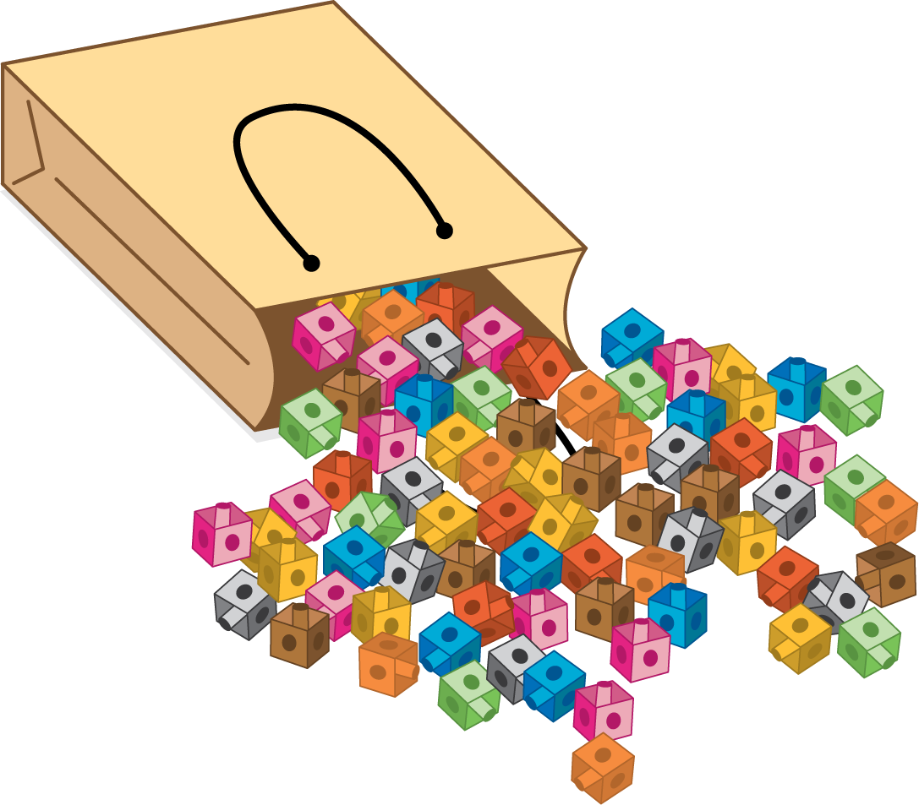

1 Contemos una colección

Student Task Statement

2 Contemos más de una colección

Student Task Statement

3 Centros: Momento de escoger

Student Task Statement
Escoge un centro.
¿Qué tan cerca?
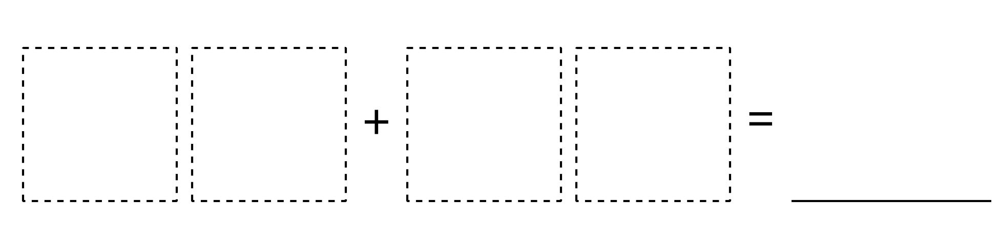
Cinco en línea
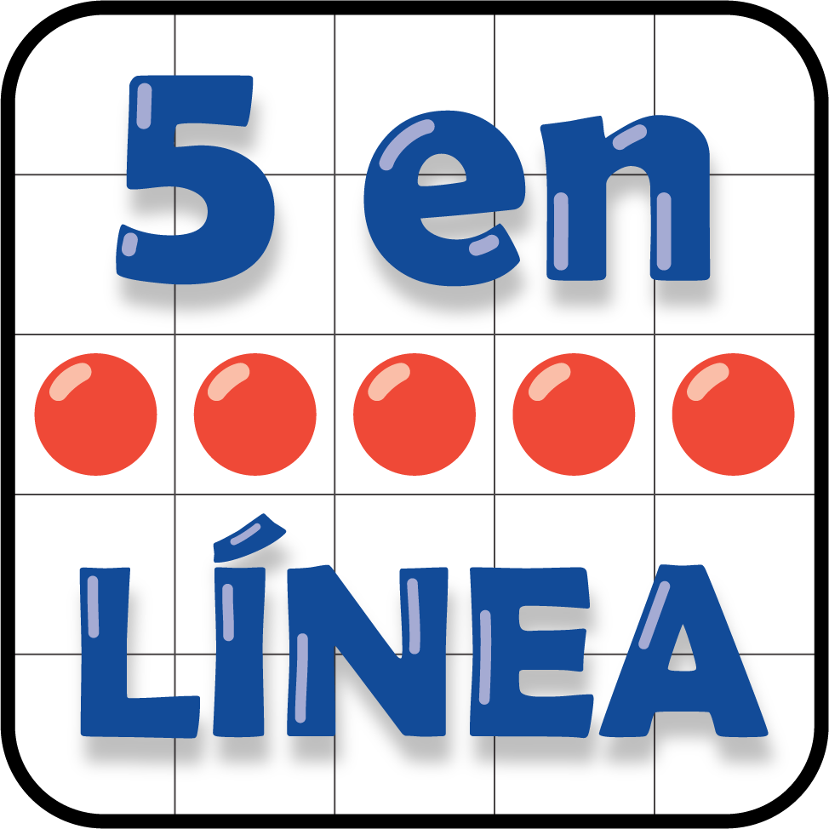
Acertijos numéricos
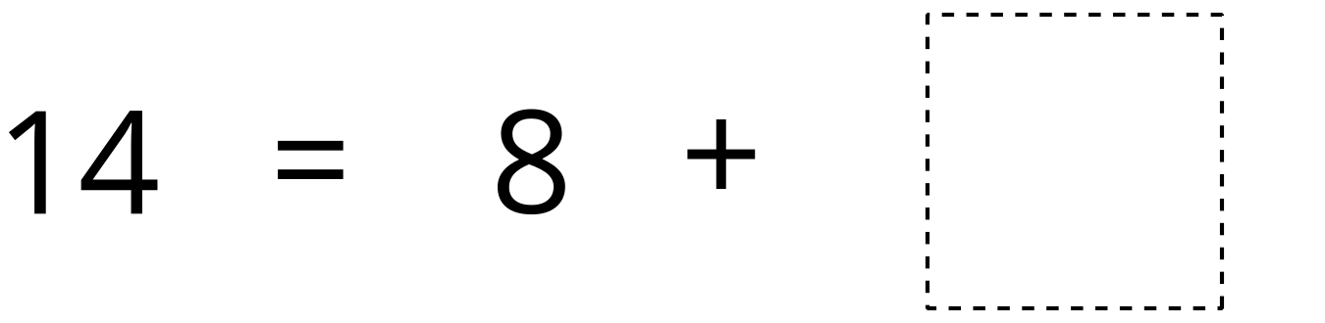
© CC BY 2021 Illustrative Mathematics®

